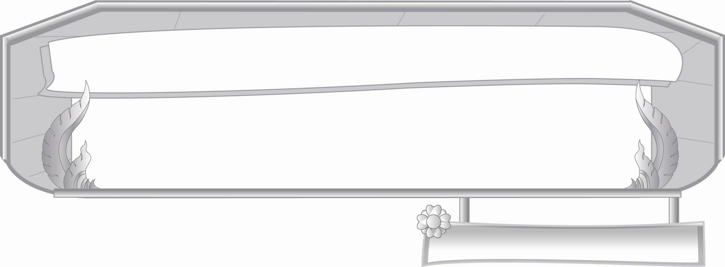
ชั้นประถมศึกษาปีที่ ๓ เวลา ๑ ชั่วโมง
หน่วยการเรียนรู้ที่ ๔
สืบสานบทกลอน
แผนการจัดการเรียนรู้ที่ ๓

บทอาขยานดังก้องไกล วิชาหนาเจ้า

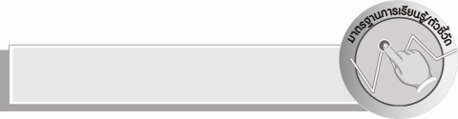
มาตรฐานการเรียนรู้/ตัวชี้วัด

มาตรฐานการเรียนรู้
มาตรฐาน ท ๑.๑ ใช้กระบวนการอ่านสร้างความรู้และความคิดเพื่อนำไปใช้ตัดสินใจแก้ปัญหาในการดำเนินชีวิตและมีนิสัยรักการอ่าน
ตัวชี้วัด
ท ๑.๑ ป. ๓/๖ อ่านหนังสือตามความสนใจอย่างสม่ำเสมอและนำเสนอเรื่องที่อ่าน
ท ๑.๑ ป. ๓/๙ มีมารยาทในการอ่าน
มาตรฐานการเรียนรู้
มาตรฐาน ท ๕.๑ เข้าใจและแสดงความคิดเห็น วิจารณ์วรรณคดี และวรรณกรรมไทยอย่าง เห็นคุณค่า และนำมาประยุกต์ใช้ในชีวิตจริง
ตัวชี้วัด
ท ๕.๑ ป.๓/๑ ระบุข้อคิดที่ได้จากการอ่านวรรณกรรมเพื่อนำไปใช้ในชีวิตประจำวัน

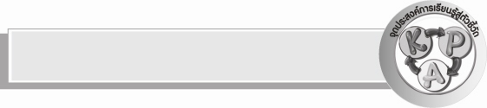
จุดประสงค์การเรียนรู้สู่ตัวชี้วัด

๑. อธิบายข้อคิดจากบทอาขยานเรื่อง วิชาหนาเจ้า (K)
๒. ท่องจำบทอาขยานเรื่อง วิชาหนาเจ้า (P)
๓. เห็นคุณค่าของการนำข้อคิดจากบทอาขยานไปใช้ในชีวิตประจำวัน (A)


สาระสำคัญ

การอ่านหนังสือจะทำให้มีความรู้

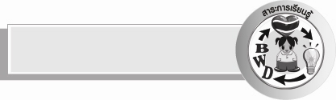
สาระการเรียนรู้

บทอาขยานเรื่อง วิชาหนาเจ้า

สมรรถนะสำคัญของผู้เรียน

- ความสามารถในการสื่อสาร
- ทักษะการอ่าน
- ทักษะการเขียน
- ทักษะการฟัง การดู และการพูด
- ความสามารถในการคิด
- การปฏิบัติ
- การสรุปความรู้
- ความสามารถการใช้ทักษะชีวิต

คุณลักษณะอันพึงประสงค์

ใฝ่เรียนรู้
ตัวชี้วัดที่ ๔.๑ ตั้งใจ เพียรพยายามในการเรียนและเข้าร่วมกิจกรรมการเรียนรู้
รักความเป็นไทย
ตัวชี้วัดที่ ๗.๒ เห็นคุณค่าและใช้ภาษาไทยในการสื่อสารได้อย่างถูกต้องและเหมาะสม


ชิ้นงานหรือภาระงาน (หลักฐาน ร่องรอยแสดงความรู้)

- กิจกรรมการท่องจำบทอาขยาน
- ชิ้นงาน เรื่อง การแนะนำหนังสือ

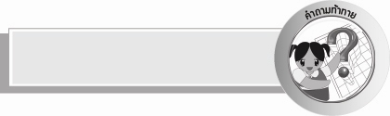
คำถามท้าทาย

คนที่ไม่มีวิชาความรู้ หรืออ่านหนังสือไม่ออกจะเป็นอย่างไร


การจัดกิจกรรมการเรียนรู้

๑. ให้นักเรียนร่วมกันแสดงความคิดเห็น โดยครูใช้คำถามท้าทายดังนี้
๏ คนที่ไม่มีวิชาความรู้ หรืออ่านหนังสือไม่ออกจะเป็นอย่างไร
๒. ครูให้นักเรียนอ่านออกเสียงบทอ่านจาก แม่ทำอาหารกลางวันเสร็จเดินมานั่งใกล้ ๆ หม่อนพลาง
ซักถามด้วยความเอ็นดู จนถึงหม่อนรับมาอ่านด้วยความเต็มใจ
๓. ครูนำแผนภูมิบทอาขยานเรื่องวิชาหนาเจ้ามาให้นักเรียนอ่าน ดังนี้

วิชาหนาเจ้า
เกิดมาเป็นคน
หนังสือเป็นต้น วิชาหนาเจ้า
ถ้าแม้นไม่รู้ อดสูอายเขา
เพื่อนฝูงเยาะเย้า ว่าเง่าว่าโง่
ลางคนเกิดมา
ไม่รู้วิชา เคอะอยู่จนโต
ไปเป็นข้าเขา เพราะเง่าเพราะโง่
บ้างเป็นคนโซ เที่ยวขอก็มี
ถ้ารู้วิชา
ประเสริฐหนักหนา ชูหน้าราศี
จะไปแห่งใด มีคนปรานี
ยากไร้ไม่มี สวัสดีมงคล

๔. ให้นักเรียนอ่านพร้อมกัน ครูแนะนำเรื่องบทอาขยาน วิธีการอ่านต้องออกเสียงให้ชัดเจนถูกต้องตาม
อักขรวิธี รู้จักแบ่งจังหวะ วรรคตอน และปรับระดับเสียงให้สอดคล้องกับท่วงทำนองและความหมาย
ของเนื้อเรื่อง โดยสอดแทรกอารมณ์และความรู้สึกตามเนื้อหา จะทำให้บทอาขยานสนุกสนานและ
ผู้ฟังคล้อยตามเรื่องที่ฟัง
๕. ครูให้นักเรียนอ่านศัพท์ยากจากบัตรคำ ดังนี้
อดสู (น่าอาย) เยาะเย้า (เยาะเย้ย) ลางคน (บางคน) เคอะ (โง่) ข้า (คนใช้)
คนโซ (อดอยาก) ราศี (สง่า) ปรานี(รักใคร่เอ็นดู) ยากไร้ (ยากจน)
สวัสดีมงคล (ความสุขความเจริญ)

๖. ครูและนักเรียนช่วยกันแปลความหมายบทอาขยาน
๗. ครูให้นักเรียนอ่านบทอาขยานพร้อมกัน เน้นเรื่องจังหวะให้ถูกต้อง
๘. ให้นักเรียนอ่านออกเสียงบทอ่านจากพ่อขยับตัวลุกขึ้นยืนหันมาบอกแม่ว่า...จนถึงได้เวลาอาหารแล้ว
เราไปชิมก๋วยเตี๋ยวราดหน้าฝีมือแม่กันเถอะ
๙. ครูแบ่งกลุ่มให้นักเรียนฝึกท่องบทอาขยาน
๑๐. ให้นักเรียนแต่ละกลุ่มออกมาท่องให้เพื่อนฟังหน้าชั้นเรียน
๑๑. ให้นักเรียนทำชิ้นงานที่ ๑๒ เรื่อง การแนะนำหนังสือ ผลัดกันนำเสนอผลงานและแลกเปลี่ยนความ
คิดเห็น
๑๒. ให้นักเรียนช่วยกันสรุปข้อคิดที่ได้จากบทอาขยาน ดังนี้ คือ คนเราควรหมั่นศึกษาหาความรู้ตั้งแต่ใน
เยาว์วัย ถ้าไม่มีความรู้เพื่อนก็จะว่าเราได้ว่าเป็นคนโง่ ไม่มีงานทำ
๑๓. ให้นักเรียนฝึกท่องบทอาขยานเป็นรายบุคคล (ให้ครูประเมินผลตัวชี้วัดโดยใช้เกณฑ์การประเมินผล
ตามสภาพจริง (Rubrics) เรื่อง การท่องบทอาขยาน )
๑๔. ให้นักเรียนร่วมกันสรุปความรู้ดังนี้ การอ่านหนังสือจะทำให้มีความรู้


การจัดบรรยากาศเชิงบวก

ครูสร้างบรรยากาศให้นักเรียนได้แสดงความคิดเห็น ให้คำชมเพื่อช่วยเสริมแรงให้นักเรียนมีความกระตือรือร้นและความมั่นใจในการร่วมกิจกรรม


สื่อการเรียนรู้

๑. แผนภูมิ
๒. บัตรคำ
๓. หนังสือ

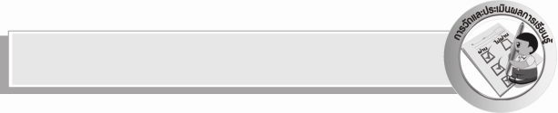
การวัดและประเมินผลการเรียนรู้

๑. วิธีการวัดและประเมินผล
๑) สังเกตพฤติกรรมของนักเรียนในการเข้าร่วมกิจกรรม
๒) สังเกตพฤติกรรมของนักเรียนในการเข้าร่วมกิจกรรมกลุ่ม
๓) ตรวจผลงานของนักเรียน
๒. เครื่องมือ
๑) แบบสังเกตพฤติกรรมการเข้าร่วมกิจกรรม
๒) แบบสังเกตการเข้าร่วมกิจกรรมกลุ่ม
๓. เกณฑ์การประเมิน
๑) การประเมินพฤติกรรมการเข้าร่วมกิจกรรม
ผ่านตั้งแต่ ๒ รายการ ถือว่า ผ่าน
ผ่าน ๑ รายการ ถือว่า ไม่ผ่าน
๒) การประเมินพฤติกรรมการเข้าร่วมกิจกรรมกลุ่ม
คะแนน ๙ - ๑๐ ระดับ ดีมาก
คะแนน ๗ - ๘ ระดับ ดี
คะแนน ๕ - ๖ ระดับ พอใช้
คะแนน ๐ - ๔ ระดับ ควรปรับปรุง


การประเมินผลตามสภาพจริง (Rubrics)

การประเมินใบงานนี้ให้ผู้สอนพิจารณาจากเกณฑ์การประเมินผลตามสภาพจริง (Rubrics)
เรื่อง การท่องจำบทอาขยาน
ระดับคะแนน  เกณฑ์การประเมิน | ๔ | ๓ | ๒ | ๑
การท่องจำ  บทอาขยาน | ท่องจำบทอาขยาน  ได้ถูกต้อง  คล่องแคล่ว จังหวะ  ทำนองถูกต้องตาม  ฉันทลักษณ์  น้ำเสียงชัดเจน  มีความไพเราะ | ท่องจำบทอาขยาน  ได้ถูกต้อง  คล่องแคล่ว จังหวะ  ทำนองถูกต้องตาม  ฉันทลักษณ์  น้ำเสียงชัดเจน | ท่องจำบทอาขยาน  ได้ถูกต้อง  จังหวะทำนองถูกต้องตาม  ฉันทลักษณ์  น้ำเสียงชัดเจน | ท่องจำบทอาขยาน  ได้ถูกต้องแม้จะมีติดขัดในบางช่วงเว้นจังหวะถูกต้องตามฉันทลักษณ์

เรื่อง การแนะนำหนังสือ
ระดับคะแนน  เกณฑ์การประเมิน | ๔ | ๓ | ๒ | ๑
การแนะนำหนังสือ | - แนะนำหนังสือ  ที่มีประโยชน์  - แนะนำหนังสือได้ครบทุกหัวข้อ  - บอกรายละเอียดเกี่ยวกับเนื้อหาของหนังสือได้ครบถ้วนตรงประเด็น และแนะนำหนังสือได้น่าสนใจ  - ใช้ภาษาได้ดี | - แนะนำหนังสือ  ที่มีประโยชน์  - แนะนำหนังสือได้ครบทุกหัวข้อ  - บอกรายละเอียดเกี่ยวกับเนื้อหาของหนังสือได้ครบถ้วนตรงประเด็น และแนะนำหนังสือได้น่าสนใจ | - แนะนำหนังสือ  ที่มีประโยชน์  - แนะนำหนังสือได้ครบทุกหัวข้อ | - แนะนำหนังสือ  ที่มีประโยชน์


ข้อเสนอแนะของผู้บริหารสถานศึกษา
______________________________________________________________________________
______________________________________________________________________________
______________________________________________________________________________
______________________________________________________________________________
______________________________________________________________________________
______________________________________________________________________________
______________________________________________________________________________
______________________________________________________________________________
______________________________________________________________________________
______________________________________________________________________________
______________________________________________________________________________
______________________________________________________________________________
______________________________________________________________________________
______________________________________________________________________________
______________________________________________________________________________
______________________________________________________________________________
______________________________________________________________________________
______________________________________________________________________________
______________________________________________________________________________
______________________________________________________________________________
______________________________________________________________________________
______________________________________________________________________________
______________________________________________________________________________
______________________________________________________________________________

ลงชื่อ_________________________ (ผู้บริหารสถานศึกษา)
(_________________________)
________/________/_______


บันทึกหลังการสอน

ผลการจัดการเรียนการสอน

______________________________________________________________________________
______________________________________________________________________________
______________________________________________________________________________
______________________________________________________________________________
______________________________________________________________________________
______________________________________________________________________________

ปัญหา / อุปสรรค

______________________________________________________________________________
______________________________________________________________________________
______________________________________________________________________________
______________________________________________________________________________
______________________________________________________________________________
______________________________________________________________________________

แนวทางแก้ไข

______________________________________________________________________________
______________________________________________________________________________
______________________________________________________________________________
______________________________________________________________________________
______________________________________________________________________________
______________________________________________________________________________

ลงชื่อ_______________________ (ผู้บันทึก)
(_______________________)
________/_______/_______

